**Tarea 2: crear una estructura de carpetas**

En esta tarea, crea una estructura de carpetas específica. Se proporciona una imagen de los archivos y carpetas y su tarea es recrear la estructura en la nueva máquina.

Usando la terminal, recrea la siguiente estructura en la máquina Linux.

/home/ec2-user/CompanyA/

/home/ec2-user/CompanyA/Finance/

/home/ec2-user/CompanyA/Finance/ProfitAndLossStatements.csv

/home/ec2-user/CompanyA/Finance/Salary.csv

/home/ec2-user/CompanyA/HR/

/home/ec2-user/CompanyA/HR/Assessments.csvv

/home/ec2-user/CompanyA/HR/TrialPeriod.csv

/home/ec2-user/CompanyA/Management/

/home/ec2-user/CompanyA/Management/Managers.csv

/home/ec2-user/CompanyA/Management/Schedule.csv

1. Para validar que estás en la carpeta de inicio de tu usuario actual, ingresa pwd y presione Entrar. Si no estás en la carpeta de inicio, ingresa cd /home/ec2-usuario
2. En la terminal, ingrese mkdir CompanyA y presione Enter para crear la carpeta de nivel superior.
3. Para cambiar de directorio, ingrese cd CompanyA y presione Entrar.
4. Para crear todas las subcarpetas, ingrese mkdir Finance HR Management y presione Entrar.
5. Para validar que las carpetas fueron creadas, ingrese ls y presione Entrar.
6. Para cambiar su directorio actual al directorio **de recursos humanos** , ingrese cd HR y presione Entrar.
7. Para crear los archivos vacíos dentro de la carpeta **HR** , ingrese

touch Assessments.csv TrialPeriod.csv y presione Entrar.

1. Para validar que los archivos fueron creados, ingrese Ls y presione Entrar.

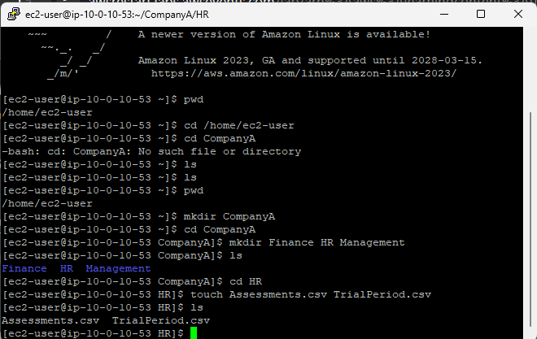

1. Para cambiar su directorio actual a **Finanzas** , ingrese cd ../Finances y presione Entrar.
2. Para crear los archivos vacíos dentro de la carpeta **Finanzas** , ingrese

touch Salary.csv ProfitAndLossStatements.csv y presione Entrar.

1. Para validar que los archivos fueron creados, ingrese **ls** y presione Entrar.

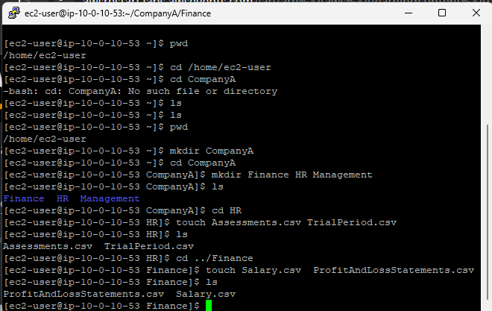

1. Para volver a cambiar los directorios un nivel a la carpeta **CompañíaA** , ingrese cd .. y presione Entrar.
2. Para crear los nuevos archivos vacíos en la carpeta **Administración** , ingrese touch Management/Managers.csv Gestión/Schedule.csv y presione Entrar.
3. Para validar que los archivos fueron creados, ingrese ls Management y presione Entrar.
4. Para validar que se hayan creado todos los archivos y carpetas de la carpeta **EmpresaA hacia abajo, ingrese** ls-laR y presione Entrar.

## Tarea 3: eliminar y reorganizar carpetas

Unas semanas más tarde, se le asigna la tarea de reorganizar el contenido de la siguiente manera:

* Copie la carpeta **Finanzas** y su contenido a la carpeta **Recursos Humanos** y elimine la carpeta **Finanzas anterior.**
* Mueva la carpeta **de Gestión** dentro de la carpeta **de Recursos Humanos**
* Cree una carpeta **de Empleados dentro de la carpeta de Recursos Humanos** y mueva el archivo **Assessments.csv** y **TrialPeriod.csv** dentro de la carpeta **de Empleados .**

1. Para asegurarse de que se encuentra en la carpeta **CompanyA** adecuada , ingrese

Pwd en la terminal y presione Enter.

1. Para copiar la carpeta **Finanzas** y su contenido, ingrese cp -r Finance HR y presione Entrar.
2. Para verificar que la carpeta y el contenido fueron copiados, ingrese ls HR/Finance y presione Entrar.
3. Para eliminar la carpeta **Finanzas** de la estructura de carpetas **EmpresaA** , ingrese rmdir Finance y presione Entrar.
4. Para eliminar los archivos dentro de la carpeta **Finanzas** , ingrese rm Finance/EstadosProfitAndLoss.csv Finance/Salario.csv y presione Entrar.
5. Para verificar que la carpeta esté vacía, ingrese ls finance y presione Entrar.
6. Para eliminar la carpeta, ingrese rmdir Finance y presione Entrar.
7. Para verificar que la carpeta fue eliminada, ingrese ls y presione Entrar.
8. Para mover la carpeta **de Gestión** dentro de la carpeta **de Recursos Humanos** , ingrese mv Management HR y presione Entrar.
9. Para verificar que la carpeta y los archivos se movieron, ingrese ls. HR/Management y presione Entrar.
10. Para navegar dentro de la carpeta **Recursos Humanos** , ingrese cd HR y presione Entrar.
11. Para crear la carpeta **Empleados** , ingrese mkdir Employees y presione Entrar.
12. Para mover los archivos a esta carpeta, ingrese mv Assessments.csv TrialPeriod.csv Employees y presione Entrar.
13. 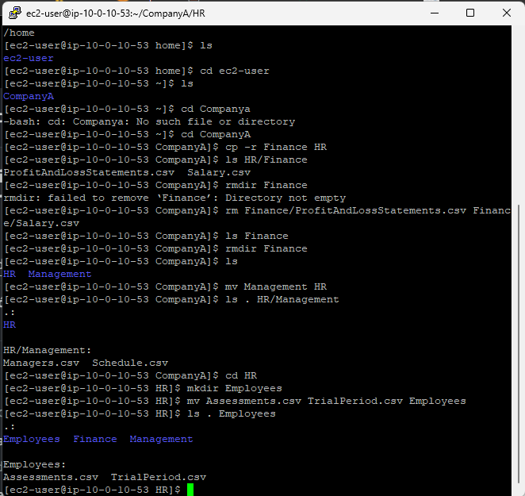Para verificar que los archivos se movieron, ingrese ls. Employees y presione Entrar.